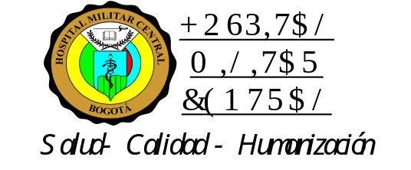
Mayor General (RA)
LUÍS EDUARDO PEREZ ARANGO
Director Hospital Militar Central
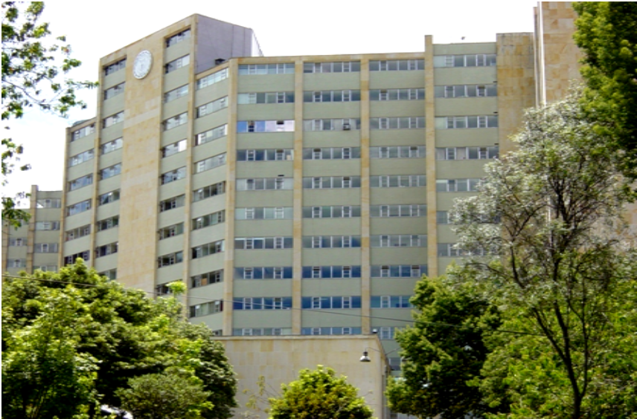
INFORME SEGUIMIENTO A EJECUCIÓN Y MODIFICACIONES AL PLAN ANUAL DE ADQUISICIONES 2016

“SALUD - CALIDAD - HUMANIZACIÓN

INFORME SEGUIMIENTO A EJECUCIÓN Y MODIFICACIONES AL PLAN ANUAL DE ADQUISICIONES 2016, CON CORTE AL SEGUNDO TRIMESTRE

MAYOR GENERAL (RA)
LUÍS EDUARDO PEREZ ARANGO
Director Hospital Militar Central

PRESENTACIÓN

El presente informe es el resultado de las actividades de seguimiento a la ejecución y control de las modificaciones que se han generado sobre el Plan Anual de Adquisiciones 2016 aprobado en el artículo 5 de la Resolución 002 del 4 de enero de 2016 del Hospital Militar Central, el cual representa un presupuesto total de $303.450.243.441. Sin embargo, se debe considerar el aplazamiento de presupuesto por valor de $3.941.502.434 de acuerdo al Decreto 378 del 4 de marzo de 2016. “Por la cual se aplazan unas apropiaciones en el Presupuesto General de la Nación para la vigencia fiscal 2016 y se dictan otras disposiciones”; lo que denota una apropiación actual por valor de $299.508.741.007 con corte al 30 de junio de 2016.

El presente informe detalla las modificaciones acumuladas al Plan Anual de Adquisiciones 2016, generadas durante el primer y segundo trimestre de la vigencia, clasificadas de la siguiente manera:

- Adiciones: solicitudes de adición presupuestal a contratos de adquisición de bienes y servicios que se encuentran en ejecución y obedecen a una necesidad definida y justificada por cada uno de los supervisores de contratos.

- Modificación y/o inclusión: hace referencia a toda aquella recomposición a nivel interno de cada rubro en cuanto a requerimientos y/o montos presupuestales aprobados inicialmente en el Plan; así como a la inclusión de nuevas necesidades de bienes y/o servicios no contemplados inicialmente en el Plan Anual de Adquisiciones.

- Urgencias Vitales: corresponden a todas aquellas necesidades de bienes y/o servicios estrictamente asistenciales clasificadas con alto nivel de urgencia y que requieren ser adquiridas para la atención inmediata de usuarios y beneficiarios del Subsistema de Salud de las Fuerzas Militares.

TABLA DE CONTENIDO

1. Seguimiento a Ejecución del Plan Anual de Adquisiciones 2016 4
2. Descripción General de Modificaciones 11
3. Modificaciones por Rubro 12
3.1 Adiciones 12
3.2 Recomposiciones y/o Inclusiones 13
3.3 Urgencias Vitales 13

- Seguimiento a Ejecución del Plan Anual de Adquisiciones 2016

A continuación se presentan el nivel de ejecución en términos de compromisos por cada uno de los rubros (Gastos de Personal, Gastos Generales, Trasferencias, Comercialización e Inversión), que componen el presupuesto del Hospital Militar Central, para la vigencia 2016 con corte al 30 de junio de 2016:

- Gastos de Funcionamiento

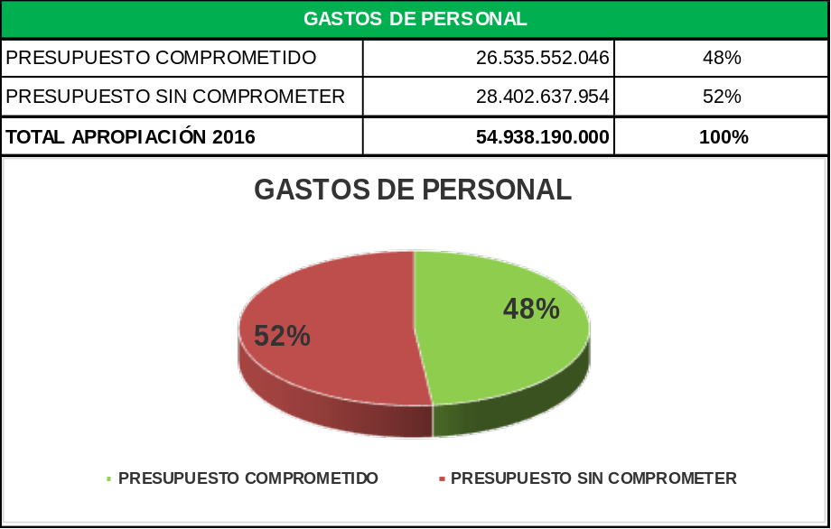
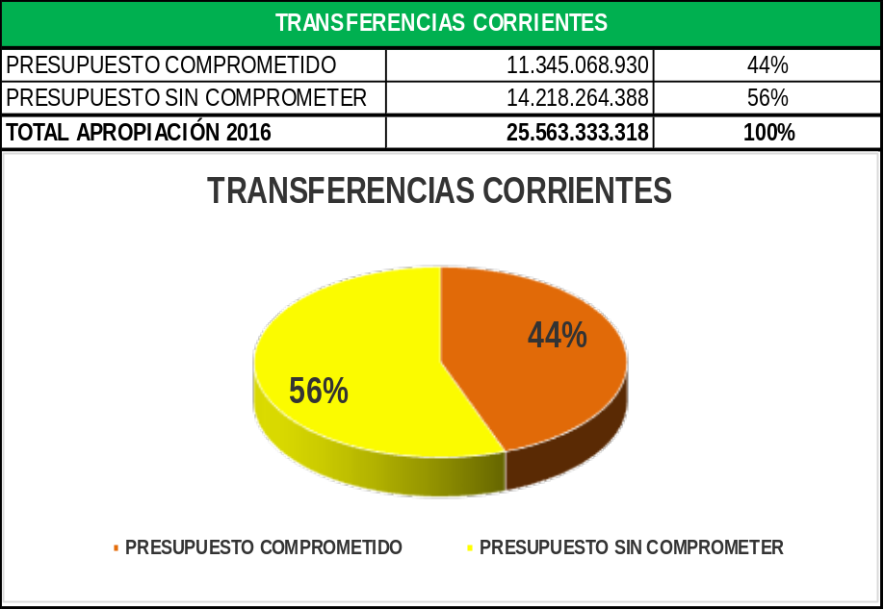

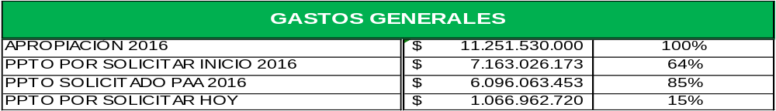
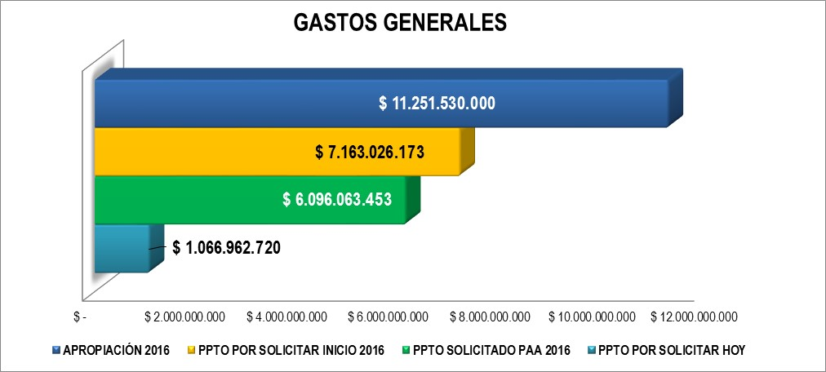
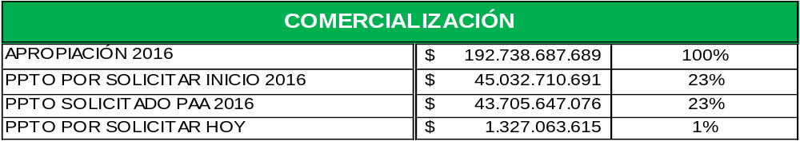
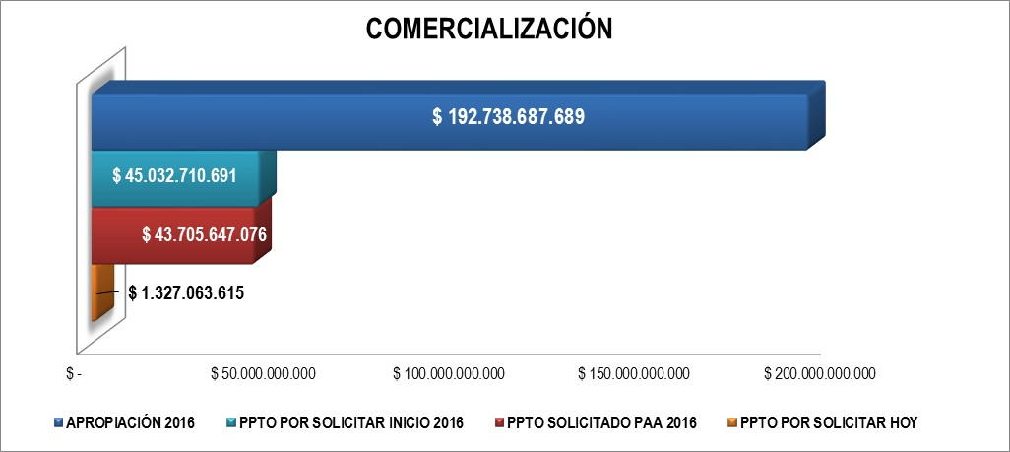

NOTA: Los valores correspondientes a presupuesto por solicitar inicio 2016, corresponden al presupuesto descontando lo comprometido en vigencia futura 2016.
- Inversión

A continuación se presenta el comportamiento de la ejecución del Plan Anual de Adquisiciones 2016 para los proyectos de inversión de la Entidad, con corte al 19 de julio de 2016.

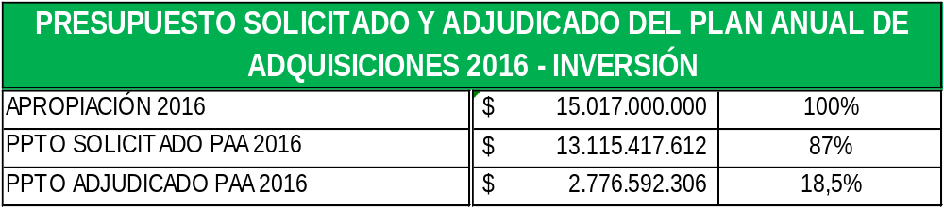

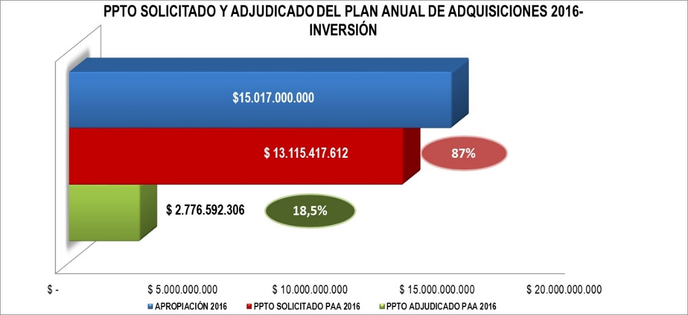

- Mantenimiento y Adecuación de Instalaciones Hospital Militar Central

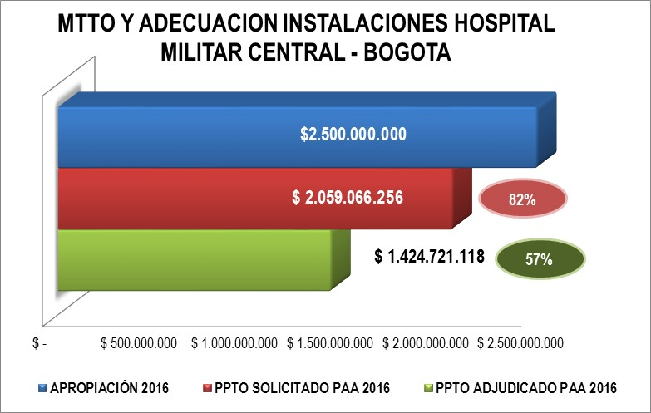

- Mejoramiento del Sistema de Información del Hospital Militar Central

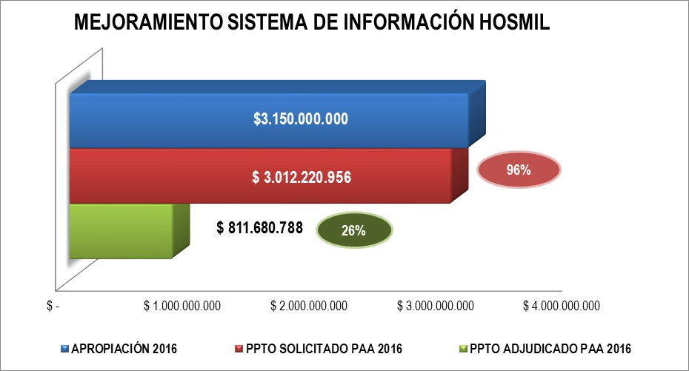

- Mantenimiento Mayor de Equipos Hospital Militar Central

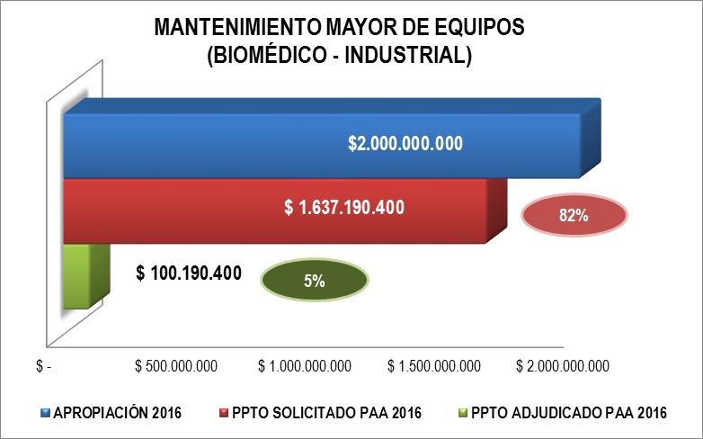

- Adquisición, Dotación y Adecuación de Equipos Médicos e Instrumental Quirúrgico para el Hospital Militar Central

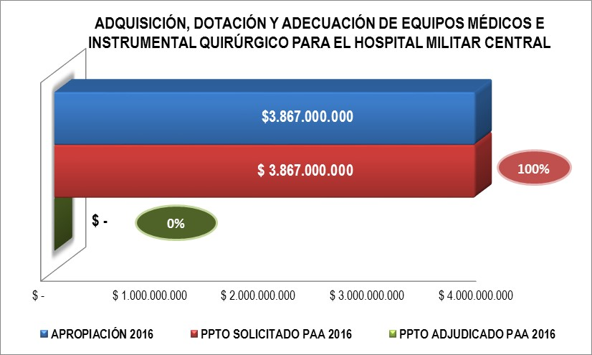
- Adquisición, Dotación y Adecuación de Equipos Industriales para el Hospital Militar Central

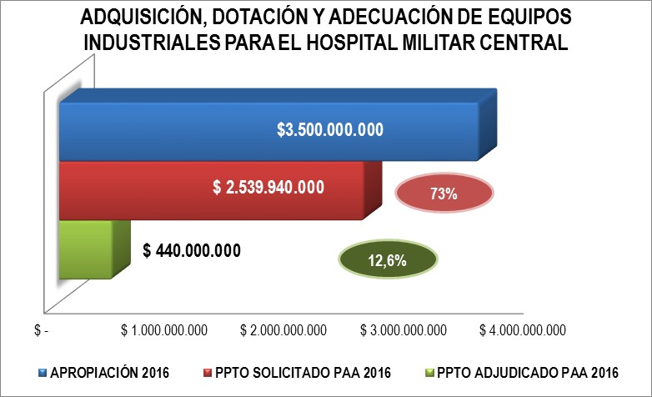

La siguiente tabla presenta los requerimientos que hacen falta ser tramitados por parte de los respectivos Gerentes de Proyecto de Inversión, son:

INVERSIÓN |  | 1.901.582.388 | RESPONSABLE
MANTENIMIENTO ADECUACIÓN DE INSTALACIONES | Saldo proceso mantenimiento estructura domo escalera acceso principal | 15.081.869 | Líder Grupo Mantenimiento
MANTENIMIENTO ADECUACIÓN DE INSTALACIONES | Saldo proceso mantenimiento edificio Fe en la Causa | 9.277.476 | Líder Grupo Mantenimiento
MANTENIMIENTO ADECUACIÓN DE INSTALACIONES | Saldo proceso mantenimiento consulta externa | 11.764.126 | Líder Grupo Mantenimiento
MANTENIMIENTO ADECUACIÓN DE INSTALACIONES | Presupuesto para adición PTAR y Edificio Fe en la Causa | 150.000.000 | Líder Grupo Mantenimiento
MANTENIMIENTO ADECUACIÓN DE INSTALACIONES | Consultoría Sistema contra incendios | 100.000.000 | Líder Área Seguridad y Salud en el trabajo
MANTENIMIENTO ADECUACIÓN DE INSTALACIONES | Intervención del Área del Medicina Nuclear y la Habitación 12-40 | 54.810.273 | Líder Área de Medicina Nuclear
MANTENIMIENTO ADECUACIÓN DE INSTALACIONES | Mantenimiento Domo circulación exterior edificio principal a la farmacia ambulatoria | 100.000.000 | Líder Grupo Mantenimiento
TOTAL MANTENIMIENTO ADECUACIÓN DE INSTALACIONES |  | 440.933.744
MEJORAMIENTO SISTEMA DE INFORMACIÓN HOSPITAL MILITAR CENTRAL | Saldo requerimiento de mantenimiento de equipos de cómputo | 540.000 | Jefe Unidad de Informática
MEJORAMIENTO SISTEMA DE INFORMACIÓN HOSPITAL MILITAR CENTRAL | Saldo de requerimiento de mantenimiento infraestructura Oracle | 3.268.012 | Jefe Unidad de Informática
MEJORAMIENTO SISTEMA DE INFORMACIÓN HOSPITAL MILITAR CENTRAL | Saldo de requerimiento Mantenimiento Suite Visio Empresarial | 82.049.532 | Jefe Unidad de Informática
MEJORAMIENTO SISTEMA DE INFORMACIÓN HOSPITAL MILITAR CENTRAL | Saldo adjudicación proceso Dinámica Gerencial | 51.200 | Jefe Unidad de Informática
MEJORAMIENTO SISTEMA DE INFORMACIÓN HOSPITAL MILITAR CENTRAL | Saldo requerimiento mantenimiento de MATIC Mesa de ayuda | 51.870.300 | Jefe Unidad de Informática
TOTAL MEJORAMIENTO SISTEMA DE INFORMACIÓN HOSPITAL MILITAR CENTRAL |  | 137.779.044
MTTO MAYOR DE EQUIPOS HOSPITAL MILITAR | Mantenimiento, calibración y asesoría para habilitación de los equipos del laboratorio de metrología biomédica | 300.000.000 | Líder Área de Equipo Biomédico
MTTO MAYOR DE EQUIPOS HOSPITAL MILITAR | Saldo requerimiento mantenimiento preventivo para ventiladores pediátricos y neonatales referencia sle 4000 y 5000, de la unidad de cuidado intensivo pediátrica y neonatal del hospital militar central. | 17.000.000 | Líder Área de Equipo Biomédico
MTTO MAYOR DE EQUIPOS HOSPITAL MILITAR | Mantenimiento preventivo y correctivo de 5.500 piezas de instrumental quirúrgico | 25.000.000 | Líder Área de Equipo Biomédico
MTTO MAYOR DE EQUIPOS HOSPITAL MILITAR | Saldo requerimiento mantenimiento preventivo y correctivo general al sistema de agua potable y sistema de calentadores | 7.000.000 | Líder Área Talleres y Equipo Industrial
MTTO MAYOR DE EQUIPOS HOSPITAL MILITAR | Saldo requerimiento de mantenimiento de los sistemas de aires acondicionados de los diferentes servicios | 6.809.600 | Líder Área Talleres y Equipo Industrial
MTTO MAYOR DE EQUIPOS HOSPITAL MILITAR | UPS | 7.000.000 | Líder Área Talleres y Equipo Industrial
TOTAL MTTO MAYOR DE EQUIPOS HOSPITAL MILITAR |  | 362.809.600
ADQUISICIÓN EQUIPO INDUSTRIAL | Saldo de apropiación procesos adjudicados | 40.000.000 | Coordinador Grupo Mantenimiento
ADQUISICIÓN EQUIPO INDUSTRIAL | Recurso en trámite de traslado al Proyecto de Adquisición de Equipos Médicos | 920.060.000
TOTAL ADQUISICIÓN EQUIPO INDUSTRIAL |  | 960.060.000

- Descripción General de Modificaciones

Partiendo del total de presupuesto del Hospital Militar Central por valor de $299.508.741.007 al 30 de junio de 2016, se han presentado adiciones, modificaciones (recomposición y/o inclusión) y urgencias vitales por un valor de $7.195.461.397 correspondiente al 2,4% clasificado de la siguiente manera:

Tabla 1. Presupuesto Asociado por Tipo de Modificación

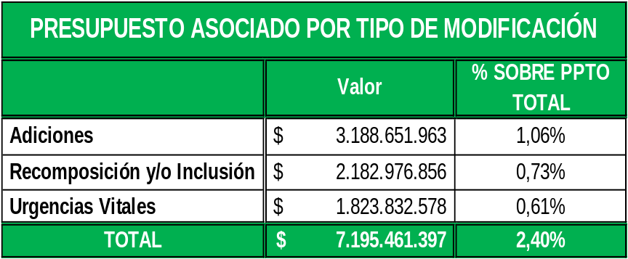

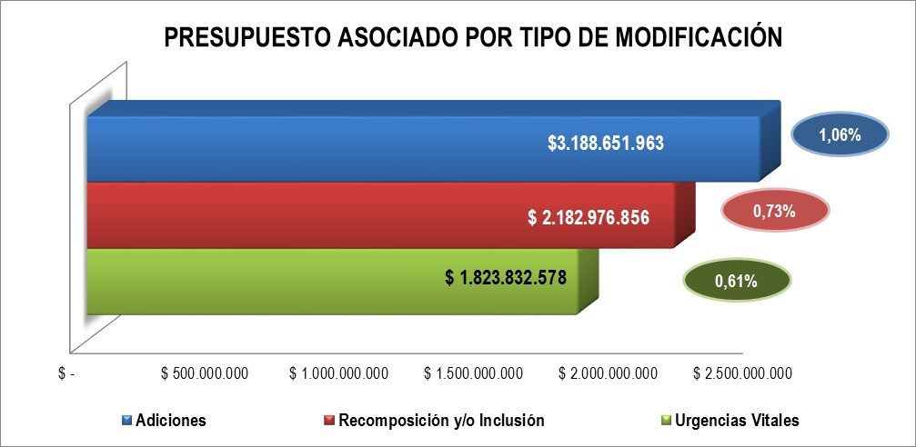

- Modificaciones por Rubro
A continuación se presentan las adiciones, modificaciones y urgencias vitales que se han presentado por cada rubro.

  - Adiciones

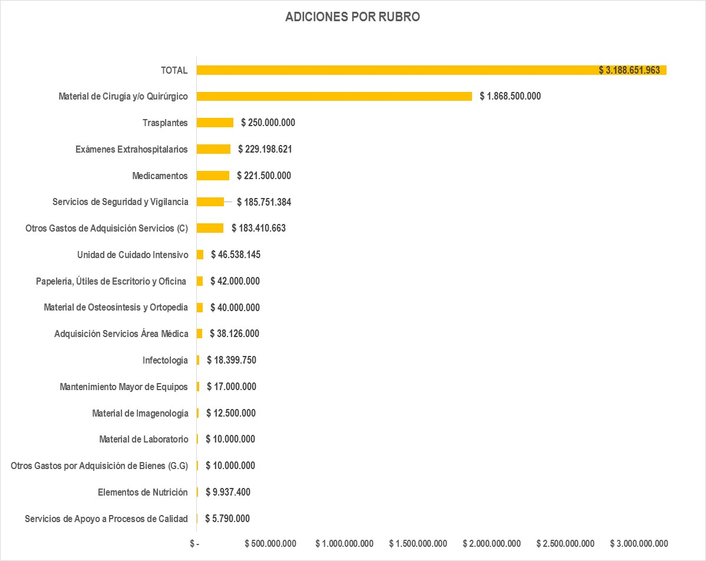

  - Recomposiciones y/o Inclusiones

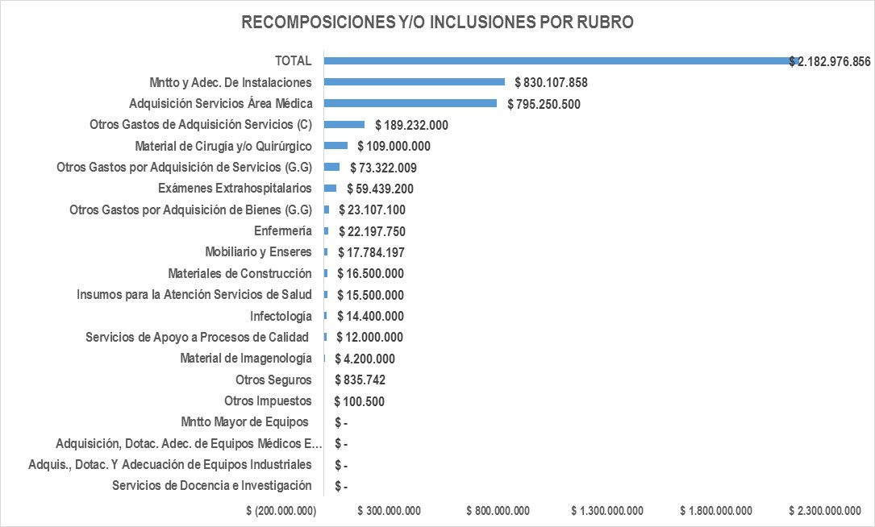

  - Urgencias Vitales

